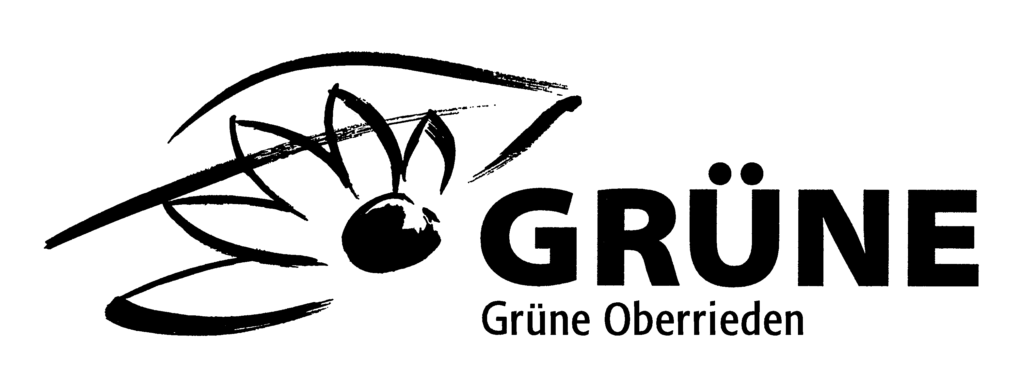

Velobörse 2023

Kauf und Verkauf von Ein-, Zwei- und Dreirädern, Rollbretter, Inline-Skates und Kickboards

Samstag, 25. März 2023
Schulhaus Pünt

ab 10.00 Uhr Annahme und Verkauf

ab 11.15 Uhr nicht verkaufte Velos
oder Geld abholen

nicht verkaufte Velos können auch der Rumänienhilfe mitgegeben werden

